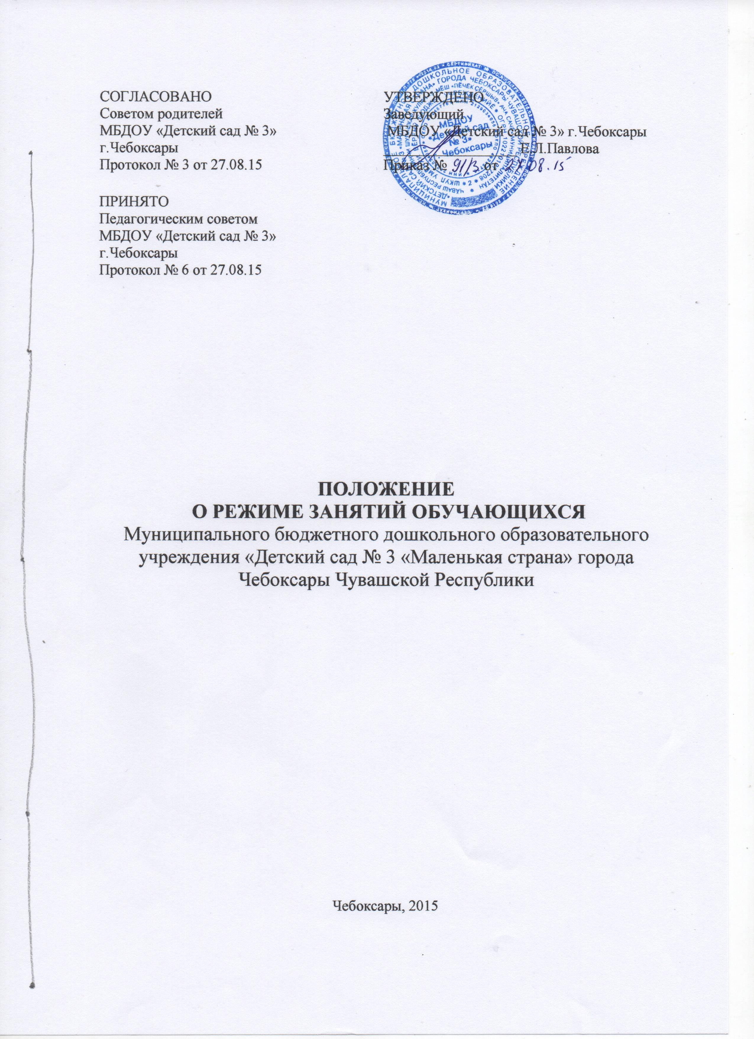

СОГЛАСОВАНО  Советом родителей  МБДОУ «Детский сад № 3»  г.Чебоксары  Протокол № 3 от 27.08.15 | УТВЕРЖДЕНО  Заведующий  МБДОУ «Детский сад № 3» г.Чебоксары  __________________ Е.Л.Павлова  Приказ № от
ПРИНЯТО
Педагогическим советом
МБДОУ «Детский сад № 3»
г.Чебоксары
Протокол № 6 от 27.08.15

ПОЛОЖЕНИЕ
О РЕЖИМЕ ЗАНЯТИЙ ОБУЧАЮЩИХСЯ
Муниципального бюджетного дошкольного образовательного учреждения «Детский сад № 3 «Маленькая страна» города Чебоксары Чувашской Республики

Чебоксары, 2015

1.Общие положения
1.1.Режим функционирования муниципального бюджетного дошкольного образовательного учреждения «Детский сад № 3 «Маленькая страна» города Чебоксары Чувашской Республики режим организованной образовательной деятельности устанавливаются на основе документа «Санитарно- эпидемиологические требования к устройству, содержанию и организации режима работы дошкольных образовательных организаций» Сан.Пин 2.4.1.3049-13, в соответствии с Федеральным Законом «Об образовании в Российской Федерации», Уставом муниципального бюджетного дошкольного образовательного учреждения «Детский сад № 3 «Маленькая страна» города Чебоксары Чувашской Республики (далее – ДОУ), учебного плана образовательного учреждения и Правил внутреннего распорядка, другими нормативно – правовыми актами по вопросам образования, социальной защиты прав и интересов детей.
1.2.Положение регламентирует режим работы, режим занятий дошкольного образовательного учреждения.

2.Режим функционирования ДОУ
2.1. ДОУ работает по 5-дневной рабочей неделе.
2.2.Режим работы с 07.00 до 19.00 (12 часов).
2.3.Выходные дни – суббота, воскресенье, праздничные дни.

3. Режим занятий (организованной образовательной деятельности) обучающихся (воспитанников)
3.1. Режим занятий (организованной образовательной деятельности) обучающихся (воспитанников) (далее - ООД) регламентируется годовым календарным учебным графиком, расписанием организованной образовательной деятельности.

3.2. Единицей измерения учебного времени и основной формой организации учебно-воспитательной работы в ДОУ является организованная образовательная деятельность.
3.3. Организованная образовательная деятельность ведется на базе ДОУ.
3.4. Учебный год в ДОУ начинается с 1 сентября. Если первый учебный день приходится на выходной день, то учебный год начинается в первый, следующий за ним, рабочий день.
3.5. Продолжительность учебного года во всех возрастных группах составляет 37 недель.
3.6. Учебный год делится на следующие периоды:
I первое полугодие: с 1 сентября по 31 декабря- 17 недель
II второе полугодие: с 12 января по 31 мая- 19 недель.
3.7. Каникулярные периоды:
- летний оздоровительный период с 1 июня по 31 августа.
3.8. Продолжительность учебной недели – 5 дней, с 12 часовым пребыванием детей в детском саду с 06.30 до 18.30.
3.9. Продолжительность ООД устанавливается в зависимости от возрастных и психофизиологических особенностей, допустимой нагрузки обучающихся с учетом санитарных норм и правил, утвержденных СанПин 2.4.1.3049-13:
3.9.1. Для детей раннего возраста от 1,5 до 3 лет (вторая группа раннего возраста) длительность ООД составляет – не более 10 минут. Допускается осуществлять образовательную деятельность в первую и во вторую половину дня (по 8 – 10 минут). Допускается осуществлять образовательную деятельность на игровой площадке во время прогулки.
для детей от 3 до 4-х лет (II младшая группа) составляет – не более 15 минут,
для детей от 4- 5-ти лет (средняя группа) - не более 20 минут,
для детей от 5 до 6-ти лет (старшая группа) - не более 25 минут,
для детей от 6- 7-ми лет не более 30 минут.

3.9.2. Максимально допустимый объем образовательной нагрузки в первой половине дня в младшей и средней группах не превышает 30 и 40 минут соответственно, а в старшей и подготовительной группах 45 минут и 1,5 часа соответственно.
3.9.3. Образовательная деятельность с детьми старшего дошкольного возраста может осуществляться во второй половине дня после дневного сна. Ее продолжительность должна составлять не более 25 – 30 минут в день.
3.9.4. Перерыв между ООД составляет 10 минут.
3.10. В целях реализации здоровьесберегающего подхода при организации образовательной деятельности в середине ООД в обязательном порядке предусмотрены физкультурные минутки.
3.11. ООД, требующую повышенную познавательную активность и умственное напряжение детей, организуют в первой половине дня. Для профилактики утомления детей ООД, требующая повышенной познавательной активности и умственного напряжения, сочетается с ООД по физической культуре, музыкальному воспитанию, художественно- эстетическому развитию.
3.12. Изменение режима занятий (ООД) определяется приказом заведующего в соответствии с нормативно-правовыми документами в случаях объявления карантина, приостановления образовательного процесса.

4. Ответственность
4.1.Администрация дошкольного образовательного учреждения, воспитатели, младшие воспитатели, педагоги-специалисты несут ответственность за жизнь, здоровье детей, реализацию в полном объеме учебного плана, качество реализуемых образовательных программ, соответствие применяемых форм, методов и средств организации образовательного процесса возрастным, психофизиологическим особенностям детей.
4.2.Программы, методики и режимы воспитания и обучения в части гигиенических требований допускаются к использованию при наличии санитарно – эпидемиологического заключения о соответствии их санитарным правилам.

